云南城市建设职业学院2024-2025学年下学期期末考试补考“云南城市建设职业学院在线学堂”平台考试操作步骤

**一、登陆方式**

网页登录（**注：用手机浏览器或者电脑登录，手机浏览器需设置为PC端版或电脑模式。**）

登陆方式：登陆主页选择右上角学生登陆进行账号https://mooc.yncjxy.com/user/login



**二、完善信息**

使用微信授权登陆（若出现无法授权请查看注意事项的清空绑定）

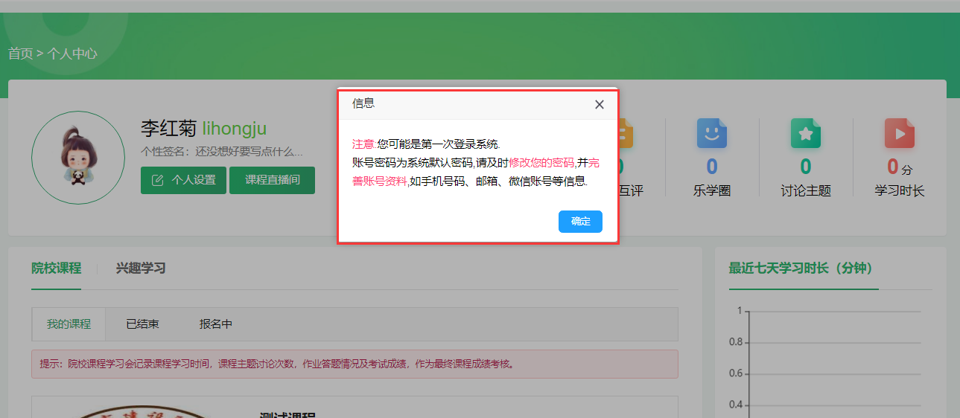

说明：首次登陆或账号密码重置为默认密码，就会弹出提示框，提醒及时修改的密码, 并完善账号资料，如手机号码、邮箱、微信账号等信息。

三、个人中心主页

电脑网页版个人中心

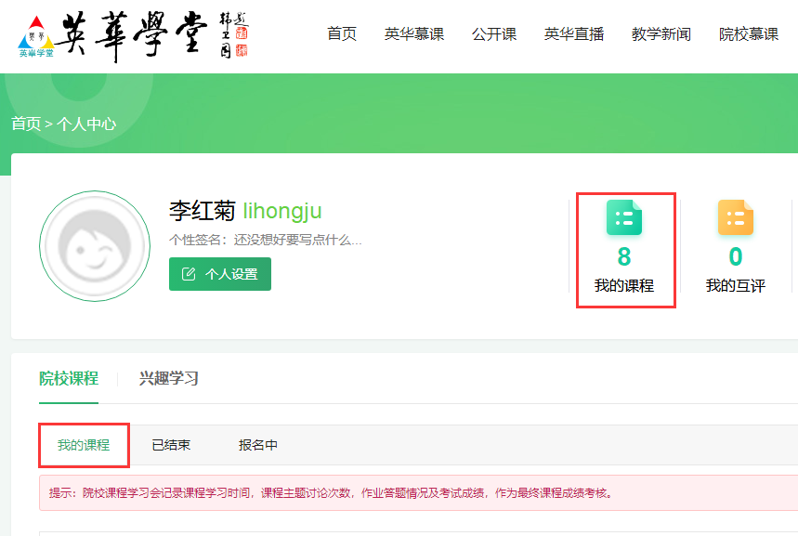

四、如何进行考试

第一步：点击课程名称进入课程主页。

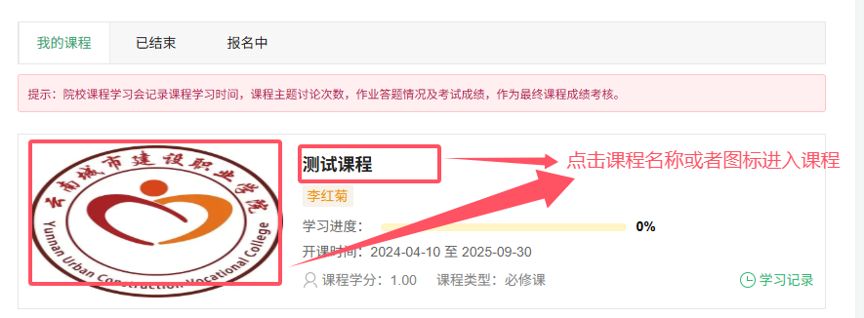

第二步：点击“开始学习”进入课程章节。

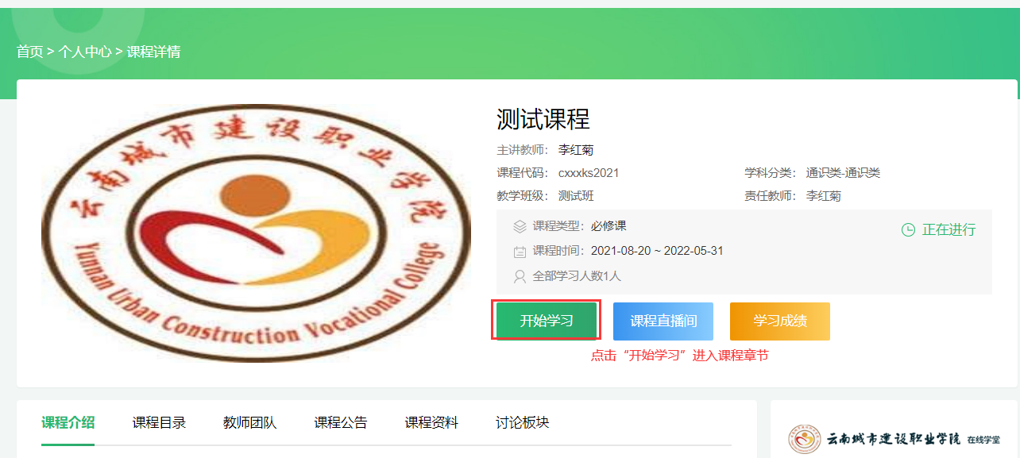

第三步：点击右侧“开始做题”进行考试（考试必须在截止时间前完成）。

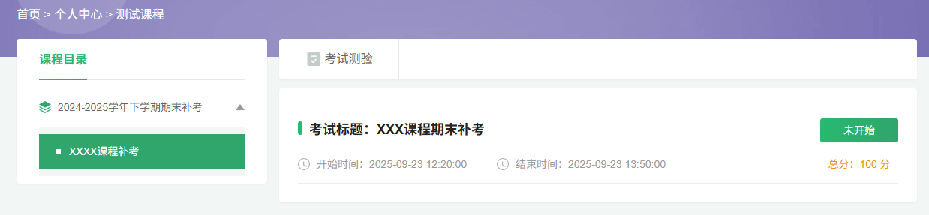

第四步：开始答题后必须在限时的时间内完成考试，中途退出依然会计时。

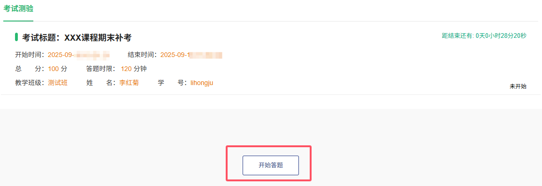

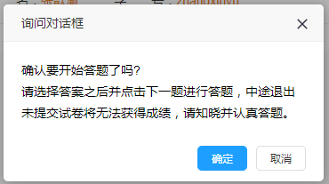

第五步：进入考试界面选择题目答案后，点击右下角的“继续下一题”，答案会被自动保存，完成最后一题后，右下角会出现“提交试卷（结束）”，确认所有题目完成后方可点击，提交成功后考试结束。

